Художественно-эстетическое развитие
детей дошкольного возраста в домашних условиях
Консультация для родителей

Каждый ребенок – художник.
Трудность в том, чтобы остаться художником,
выйдя из детского возраста.
Пабло Пикассо
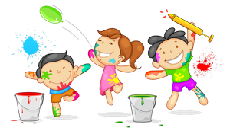
Природа – источник радостных переживаний, эстетических чувств. В современном мире интерес к произведениям изобразительного искусства постоянно повышается, но вместе с тем, сложилось несколько пренебрежительное отношение к занятиям детей изо-деятельностью, недооценивается значимость изо-деятельности, в частности рисования, в общем развитии дошкольников.
Между тем (по Выготскому JI.) психологическая особенность детей дошкольного возраста такова, что «именно рисование предоставляет ребёнку возможность легко выразить то, что им владеет».
Через рисование, через знакомства с миром искусства, можно влиять на формирование у дошкольников художественной культуры, как части духовной; развивать творческие способности, эстетическое восприятие окружающего мира, воспитать гармонично развитую творческую личность. Творческие способности, помогают малышам отразить свои мечты, отобразить фантазии через изобразительную деятельность, формируя тем самым положительное отношение к ней.
Любая деятельность детей, а художественная по своему содержанию особенно, требует соответствующей организации предметно - пространственной среды.
Поэтому, так важно для домашних занятий рисованием правильно подобрать необходимый изобразительный материал и создать специально оборудованный уголок творчества.
В первую очередь родителям необходимо приобрести разнообразный художественный материал: хорошую плотную бумагу разного формата, гуашь и акварель двенадцати цветную, кисти - тонкую №2, среднюю №3-4 и толстую №7, жесткая щетинистая кисть №3, № 5; простые и цветные карандаши, восковые и пастельные мелки, фломастеры. Все материалы должны быть безопасными для малыша.

Рекомендации родителям по художественно-эстетическому развитию детей дошкольного возраста

- Знакомьте детей с разными видами искусства путем созерцания картин в музеях, просмотра репродукций в компьютерном режиме, журналах, книгах, поездках;
- Упражняйте в определении жанра живописи: пейзаж, натюрморт, портрет, сказочный, бытовой, анималистический;
- Предоставляйте возможность самостоятельно изображать предметы, животных, деревья, транспорт, людей и т. п. ;
- Поддерживайте желание рисовать, лепить, заниматься аппликацией, конструировать, передавать свои впечатления в изображениях;
- Взвешенно относитесь к выбору материалов изображения, побуждайте к основам рукоделия: вышивка, бисероплетение, вязание и т. п. ;
- Поощряйте творчество ребенка, поддерживайте его инициативу;
- Предоставляйте ребенку возможность слушать совершенные по форме, доступные для понимания сольные и хоровые произведения;
- Поддерживайте желание слушать музыку, эмоционально откликаться на нее, передавать свои впечатления;
- Привлекайте к театрально-игровой деятельности;
- Создайте театр дома: разыгрывайте элементарные жизненные ситуации с игрушками, инсценируйте знакомые литературные произведения, сказки, рассказы, стихи;
- Обращайте внимание ребенка на осмысление содержания художественных произведений, особенности характеров и поведения разных персонажей;
- Учите овладевать средствами эмоциональной выразительности, выражать чувства мимикой, жестами, интонацией, словами; упражняйте ребенка в этом направлении;
- Поощряйте творчество ребенка, поддерживайте его инициативу, одобряйте удачное исполнение роли;
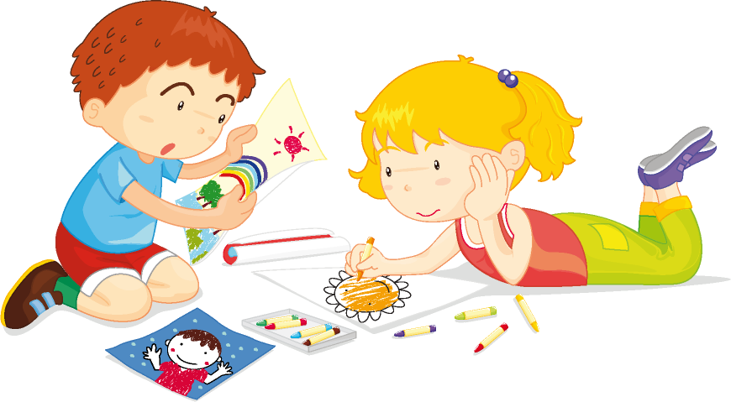
- •Посещайте вместе с детьми театры (кукольный, драматический, юного зрителя и др.).

